Fecha: 25 de septiembre de 2013

Boletín de prensa Nº 837

PASTO ENTRE LAS 10 CIUDADES QUE TENDRÁN PLAN LOCAL DE SEGURIDAD VIAL

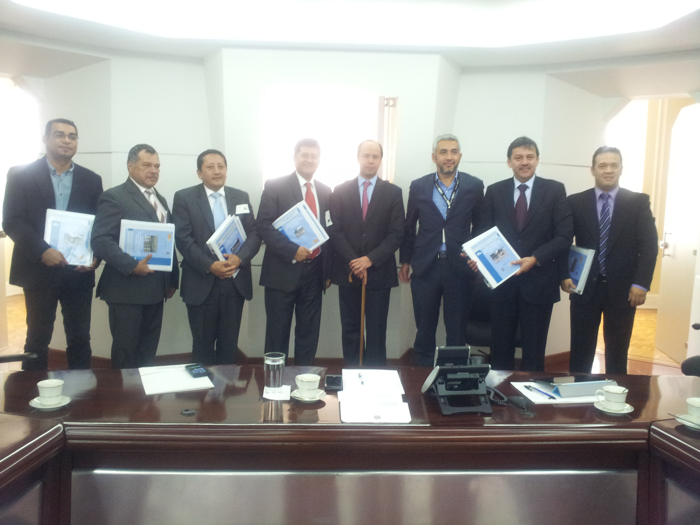

Pasto fue priorizada entre 10 ciudades de Colombia para implementar el Plan Local de Seguridad Vial que busca disminuir la accidentalidad vial. Esta iniciativa liderada por el Ministerio de Transporte y la Alta Consejería para la Seguridad y Convivencia, quienes lideraron el proceso de formulación de Planes Locales de Seguridad Vial para las ciudades de: Bucaramanga, Cúcuta, Ibagué, Manizales, Neiva, Palmira, Popayán, Santa Marta, Villavicencio y Pasto.

Hoy esta iniciativa se hace una realidad, luego que el Gobierno Nacional firmará en diciembre del año pasado, un convenio interadministrativo con cada Alcaldía, donde los mandatarios se comprometieron a institucionalizar el Comité Local de Seguridad Vial, el cual está conformado por las secretarías de Tránsito, Salud, Educación, Infraestructura, Planeación, Gobierno y Policía de Tránsito; además de representantes de los transportadores, motociclistas, peatones y ciclistas, entre otros.

“Estos planes son fruto de los acuerdos logrados en las mesas de concertación Nación- Región, y están enmarcados dentro de la Política Nacional de Seguridad y Convivencia Ciudadana, además de ser una clara muestra del trabajo conjunto entre los gobiernos locales y el nacional, para trabajar en beneficio de la seguridad y la convivencia en las ciudades de nuestro país.” Aseguró el Alto Consejero para Seguridad y Convivencia, Francisco José Lloreda Mera.

El alcalde, Harold Guerrero López, quien recibió de manos del Alto Consejero para Seguridad y Convivencia, Francisco José Lloreda Mera y del viceministro de Transporte, Nicolás Estupiñán Alvarado, el Plan Local de Seguridad Vial, manifestó que esta herramienta permitirá disminuir los índices de accidentalidad en el Municipio de Pasto. El mandatario agregó que desde la Administración se trabajará articuladamente para que la capital de Nariño sea ejemplo a nivel nacional en este proyecto.

“La seguridad vial es un tema que involucra a todas las fuerzas vivas, no es un tema exclusivo de las secretaría de movilidad o tránsito. Estos Planes son la materialización de la voluntad de los gobiernos locales en la generación de estrategias para proteger la vida y garantizar una movilidad segura” Resaltó el viceministro de Transporte, Nicolás Estupiñan Alvarado.

Durante el primer semestre de este año, se realizaron mesas de trabajo con las fuerzas vivas de las ciudades, en las que se analizaron las problemáticas particulares de cada una y se generó así un plan de trabajo para reducir la accidentalidad vial en estos lugares del país. Los temas principales que abordan estas acciones son los pilares del Plan Nacional de Seguridad vial: institucionalidad, infraestructura, comportamiento humano, seguridad de vehículos y atención a víctimas.

ALCALDÍA FIRMARÁ CONVENIO CULTURAL TRIPARTITA CON MUNICIPALIDAD DE IBARRA

Éste sábado 28 de septiembre el Alcalde Harold Guerrero López y la Gerente de Corpocarnaval, Guisella Checa Coral, serán invitados especiales a la sesión solemne por la celebración de los 407 años de la fundación de Ibarra. Después del acto, el mandatario local y su homólogo de Ibarra, Jorge Fernando Martín Vázquez, firmarán un convenio cultural tripartita el cual pretende promover el intercambio artístico, artesanal y gastronómico entre las dos capitales.

La Jefe de Asuntos Internacionales, Andrea Lozano Almario, explicó que el convenio contempla capacitaciones y talleres que facilitarán transferencias culturales entre las dos regiones. La más representativa, es lograr que artistas y artesanos del Carnaval de Negros y Blancos, participen anualmente de una de las celebraciones importantes en conmemoración a la Fundación Española de San Miguel de Ibarra con el pregón de fiestas. A su vez, desde el Ecuador, vendrá un grupo representativo para participar en el Carnaval de Pasto.

Contacto: Jefe de Oficina de Asuntos Internacionales, Andrea Lozano Almario. Celular: 3165791985

LANZARÁN CAMPAÑA PARA PREVENIR EMBARAZOS EN ADOLESCENTES

El embarazo en adolescentes es uno de los problemas de salud pública que más afecta al Municipio de Pasto, priorizado por el CONPES 147 para que todas las entidades públicas y privadas desarrollen acciones que propendan por reducir el índice de adolescentes con embarazos a temprana edad y que trae consigo riesgos de tipo biológico y desequilibrio del bienestar integral de los adolescentes, quienes se ven abocados a abandonar sus estudios.

Es así que el equipo de Acciones Colectivas Estrategia "Ciudad Bienestar" de Pasto Salud ESE, bajo el acompañamiento y dirección de la Secretaría de Salud y entidades comprometidas como Secretaría de Educación, Dirección de Juventud, UNFPA y la academia, están unidos para construir una campaña municipal cuyo evento tendrá lugar este jueves, 26 de septiembre en la plazoleta del templo San Felipe Neri a partir de las 2:00 de la tarde.

Contacto: Secretaria de Salud, Carola Muñoz Rodríguez. Celular: 3183591581

INSTALAN CONEXIONES INTRADOMICILIARIAS EN EL BARRIO EL PILAR

Luego de la gestión adelantada por el Alcalde, Harold Guerrero López con el Gobierno Nacional, INVIPASTO realiza trabajos de conexiones intradomiciliarias en 143 viviendas del barrio El Pilar que benefician a igual número de familias. Las ayudas consisten en la instalación de baños, duchas, cocina, lavadero y lavaplatos.

El director de INVIPASTO, Mario Enríquez Chenas, manifestó que la ejecución de este proyecto hará que más de 4.000 personas de 25 barrios de Pasto, mejoren sus condiciones de vida, contando con agua en sus casas.

Contacto: Director INVIPASTO, Mario Enríquez Chenas. Celular: 3122572339

TALLER CON NINOS Y NIÑAS PARA CONSTRUCCION DE LA POLÍTICA PÚBLICA DE INFANCIA Y PRIMERA INFANCIA

En la tarea de construir participativamente la Política Pública de Primera Infancia e infancia, la Secretaria de Bienestar Social, Laura Patricia Martínez Baquero, en cumplimiento a las normas de carácter internacional y nacional y en articulación con ICBF y el Programa de las Naciones Unidas para el Desarrollo adelantó un taller que reunió a 50 niños y niñas de instituciones educativas, colegios de la ciudad, pequeños víctimas del conflicto pertenecientes a la Fundación Batuta y menores trabajadores de las plazas de mercado que buscó validar esta propuesta.

Este fue un espacio de participación donde las niñas y niños expresaron sus opiniones con relación a tres preguntas principales: Qué es lo que más me gusta de mi municipio?, Qué es lo que menos me gusta de mi municipio?, Qué me gustaría cambiar?. Después de la participación de los pequeños, se consolidaron sus opiniones para apoyar en la construcción de una ciudad, amable, segura, incluyente y agradable en su entorno. Los soportes recopilados serán plasmados en el documento final de dicha política el cual pasará a estudio del Concejo Municipal para su aprobación.

Contacto: Secretaria de Bienestar Social, Laura Patricia Martínez Baquero. Celular: 3016251175

CONTINÚAN FOROS DEL PLAN DE ORDENAMIENTO TERRITORIAL

Continúan los FOROS POT, que tienen por objetivo que toda la ciudadanía conozca la propuesta y presente sus inquietudes respecto al Plan de Ordenamiento Territorial. Uno de ellos que se llevó a cabo en el auditorio de la Universidad San Martín, estuvo a cargo de la subsecretaria de Ordenamiento Territorial, Alejandra Delgado Noguera, quien trató temas como la sostenibilidad ambiental en el sector rural y urbano, la propuesta de una ciudad compacta para disminuir costos ambientales, movilidad inteligente proponiendo vías para ciclo rutas, espacio público a través de un sistema de parques municipales para pasar de 2.2 m2 a 6 m2 en los próximos 14 años.

Durante el evento la comunidad planteó inquietudes respecto al manejo que se dará a los ahora llamados corredores de alto impacto, el centro histórico, el perímetro urbano, la zona industrial y agro industrial. El equipo técnico del POT explicó que la participación de la ciudadanía es de suma importancia ya que los aportes permitirán modificar la propuesta que será presentada al Concejo Municipal.

“Esta propuesta es una construcción participativa, solo de ésta manera se realizará un pacto social para construir un territorio con sentido”, manifestó la subsecretaria quien agregó que este ejercicio también se llevó a cabo en el auditorio San Francisco de la I.U. Cesmag donde participaron más de 300 personas entre estudiantes de arquitectura, diseño gráfico y comunidad en general.

Para este jueves 26 de septiembre el FORO POT se llevará a cabo en la IEM Heraldo Romero Sánchez desde las 6:00 de la tarde. El sábado 28, la jornada se realizará desde las 10:00 de la mañana en el Salón Múltiple del corregimiento El Encano y el domingo 29 en la IEM Francisco de la Villota del corregimiento de Genoy a partir de las 10:00 de la mañana.

Contacto: Secretario de Planeación, Víctor Raúl Erazo Paz. Celular: 3182852213

CAPACITAN A MUJERES EN FORMULACIÓN DE PROYECTOS SOCIALES

Con el propósito de capacitar a las integrantes del Consejo Ciudadano de Mujeres en la formulación de proyectos sociales para que desarrollen iniciativas de emprendimiento, la Oficina de Género de la Alcaldía de Pasto inició un ciclo de formación que se extenderá hasta que se consolide una propuesta viable que será presentada ante el alcalde, Harold Guerrero López.

La contratista de la dependencia, Jakeline Ocaña, explicó que las capacitaciones se lograron luego de un convenio con la Escuela Superior de Administración Pública, ESAP y agregó que el objetivo es presentar un proyecto de impacto social a la Administración Municipal y entidades del orden nacional e internacional que beneficie a las mujeres.

Contacto: Jefe Oficina de Género, Silvia Stella Meneses Camino. Celular: 3216468444

ASAMBLEA DE JUNTAS ADMINISTRADORAS LOCALES

La Alcaldía de Pasto, a través de la Secretaría de Desarrollo Comunitario y ASOJAL Pasto, invita a todos los ediles y edilesas del Municipio de la zona rural y urbana, a la Asamblea de Juntas Administradoras Locales sobre la Aplicación de los beneficios de la Ley 1551, que se llevará a cabo este sábado 28 de septiembre a las 8:30 de la mañana en el auditorio del Instituto Departamental de Salud. La asistencia es de carácter obligatorio e indelegable.

Contacto: Secretaria de Desarrollo Comunitario, Patricia Narváez Moreno. Celular: 3014068285

INVITAN A CONOCER ACCIONES DEL CENTRO DE ZOONOSIS

La Secretaría de Salud de Pasto a través del Comité de Vigilancia Epidemiológico del que hace parte el Centro de Zoonosis, periódicamente analiza y priorizan las comunas que registran agresiones y mordeduras de caninos, así lo dio a conocer el director de Zoonosis y médico veterinario Jorge Henao, quien explicó que con base en esta información, se programa la recolección de perros callejeros, los cuales se trasladan a las instalaciones de Zoonosis y se mantienen durante 3 días con alimento, agua y buen cuidado.

Los perros jóvenes, sanos y mansos se envían al Centro de Bienestar Animal de los cuales el 43% son entregados en adopción. El veterinario invitó a la comunidad para que se acerquen a constatar la forma como se mantienen a los animales que llegan al Centro de Zoonosis de Pasto y precisó que estas acciones se realizan con el objetivo de evitar que se propaguen enfermedades que pueden convertirse en problemas de salud pública.

El profesional agregó que si los animales no son reclamados por sus propietarios, se les practica la eutanasia, mediante inyección intravenosa de Euthanex, producto que induce la muerte entre 5 y 10 segundos después de haber aplicado el medicamento sin causar ningún dolor. Este método, está aprobado por la Sociedad Mundial Defensora de Animales, (WSPA). Los cadáveres se entregan a EMAS en bolsas rojas para su incineración, tratándolo como material de riesgo biológico.

EN PASTO 110 REINSERTADOS TRABAJAN EN PROGRAMAS SOCIALES

Un total de 110 personas reintegradas y reconciliadas con la sociedad adelantaron la recuperación de zonas verdes y reconstrucción de escenarios deportivos en el barrio La Palma y la Cruz en desarrollo del programa que adelanta la Agencia Colombiana para la Reintegración, (ACR) la Secretaría de Gobierno de la Alcaldía de Pasto y la Fundación para la Reconciliación. Las actividades se cumplieron en medio de una minga de trabajo en donde la comunidad colaboró con la mano de obra y la ACR aportó recursos económicos dentro del convenio suscrito con la Administración Municipal.

El director de la Agencia Colombiana para la Reintegración, (ACR), Heriberto Galeano, resaltó el compromiso de la Secretaria de Gobierno frente al espacio de concertación que se abrió entre los habitantes de los barrios La Palma y la Cruz que se logró gracias a la participación de la comunidad. “Somos optimistas, debemos romper con la monotonía, recuperar entre todos la solidaridad y respeto por las instituciones”, precisó Galeano.

El funcionario aseguró que desde el año 2003 en Nariño, se han entregado más de 230 guerrilleros y paramilitares de los cuales 110 están en el programa de reintegración y junto a la Alcaldía de Pasto y otras entidades, se logra que se reintegran a la sociedad a través de la capacitación. Por último Galeano, manifestó que “el perdón nunca significa el olvido”, e invitó a la comunidad a apoyar estas iniciativas de reconciliación.

Contacto: Secretario de Gobierno, Gustavo Núñez Guerrero. Celular: 3206886274

INSCRÍBETE AL CURSO DE BISUTERÍA EN PIEDRAS Y SEMILLAS

La Dirección Administrativa de Juventud, en articulación con el SENA convoca a la población interesada para que se registre en el curso: técnicas de bisutería en piedras y semillas, con una duración de 90 horas. Los horarios serán lunes, miércoles y jueves de 8:00 de la mañana a 12:00 del mediodía. Hasta el viernes 27 de septiembre estarán abiertas las inscripciones.

Los aprendices serán certificados en esta área, por el Servicio Nacional de Aprendizaje SENA. Las inscripciones podrán realizarse en el email: juventud@pasto.gov.co asunto: Taller de Bisutería. Es importante tener en cuenta que las personas que se registren, al momento de hacerlo, deben enviar la fotocopia de la cédula o documento de identidad y un teléfono de contacto.

Contacto: Dirección Administrativa de Juventud, Teléfono: 7205382

SUSPENSIÓN DEL SERVICIO DE AGUA POR INSTALACIÓN DE VÁLVULAS

EMPOPASTO S.A. E.S.P, informa que este jueves 26 de septiembre, se suspenderá el servicio de agua potable en los barrios surorientales por la instalación de 7 válvulas en el barrio Betania. La suspensión se hará a partir de las 8:00 de la mañana hasta las 6:00 de la tarde. La instalación de válvulas hace parte del proyecto de sectorización ejecutado por EMPOPASTO S.A. E.S.P, el cual permitirá que las suspensiones futuras no sean tan largas. La Empresa ofrece disculpas por las incomodidades que puedan presentarse por esta suspensión y espera la compresión de la comunidad.

Contacto: Coordinadora de comunicaciones EMPOPASTO, Liliana Arévalo. Celular: 3017356186

Pasto Transformación Productiva

María Paula Chavarriaga Rosero

Jefe Oficina de Comunicación Social
Alcaldía de Pasto

